Завдання для випускників 9 класу
9 клас географія
1.Пройти тести для повторення за посиланням:
https://naurok.com.ua/test/vtorinniy-sektor-ekonomiki-virobnictvo-mashin-ta-ustatkuvannya-virobnictvo-tkanin-odyagu-vzuttya-ta-harchovih-produktiv-56680.html?fbclid=IwAR3tgjaHtvmGGIBrysDlK4UK-foWg8kgR1iQWlMwTRo2vOyq0I8j6u0qvWs
2.Транспорт, його роль у національній економіці та формуванні світового господарства. Види транспорту, їхні переваги та недоліки.
9 клас українська мова
№ | Тема уроку | Завдання
1-2. | Складне речення із сурядним і підрядним зв’язком. | & 29  Виконати впр. 360; 361; 362; 363; 368.  Випишіть з художньої літератури два речення з різними видами зв’язку різних груп. Зробіть їх синтаксичний розбір.
3-4. | Розділові знаки в складному реченні із сурядним і підрядним зв’язком. | & 30  Виконати впр. 371; 374; 376; 377; 378.
5. | Складне речення із сполучниковим і безсполучниковим зв’язком | & 31  Виконати впр. 381; 383; 384; 387; 388; 395; 396.  Доберіть по два речення з різними вилами зв’язку з текстів різних стилів мовлення

9 клас українська література
Опрацювати матеріал підручника ст..236- 267
Написати міні-твір-роздум на тему «Чи є актуальним послання Т.Г. Шевченка «І мертвим, і живим, і ненародженим…»?
Прочитати поеми «Катерина», «Наймичка»
Аналіз поем «Катерина», «Наймичка»
Вивчити напам’ять вірш «Доля» Т.Г.Шевченка

9 клас інформатика
Комп’ютерна графіка. Векторний графічний редактор
Векторний графічний редактор. Особливості побудови й опрацювання векторних зображень
Засоби векторного графічного редактора
Алгоритм побудови зображення з графічних примітивів
Створення малюнків з кривих і ламаних.
9 клас основи здоров’я
§ 23, опрацювати,усні відповіді на запит. Ст..123
§ 23, виписати терміни «гендер» і «стать» у зошити
9 клас російська мова та зарубіжна література
9клас, рос. мова.Повторити теоретичний матеріал зан. 35 -43.виконати впр. 298, роботаз текстом
стор.175 -177
9клас зар. літ. Читаємо твори: Г.Ібсен «Ляльковий дім», Б.Шоу «Пігмаліон».

9 клас біологія
Опрацювати & 39 " Еволюційні погляди Ж.Б.Ламарка. Теорія еволюції Ч. Дарвіна" , дати відповіді на питання 1- 5 ст. 160.
Опрацювати &41 " Видоутворення. Основні напрямки еволюційного процесу." Дати відповіді на питання 1-4 ст. 168
Опрацювати &42 " Роль різних наук в обґрунтуванні теорії еволюції ". Дати відповіді на питання 1-5 ст.173
Опрацювати &42 " Світоглядні та наукові погляди походження та історичний розвиток життя." Дати відповіді на питання 1- 8 ст. 178.

9 клас АЛГЕБРА

 | Теоретичний матеріал | §§ | Виконати письмово
1. | Задачі на обчислення сум | 18 | №761;764;773;777
2. |  |  | Стор. 193 Тестові завдання №3
3. |  |  | Стор. 194 Типові задачі до контрольної роботи №3
9 клас ГЕОМЕТРІЯ

 | Теоретичний матеріал | §§ | Виконати письмово
1. | Довжина кола та його частин | 19 | №677;687;694
2. | Площа круга та його частин | 20 | №715;721;725;729
3. |  |  | Стор. 177 Самостійна робота №4 варіант 2
4. |  |  | Стор 178 Тестові завдання 4
5. |  |  | Стор 179 Типові задачі для контрольної роботи

9 клас фізика
- Опрацювати §36 – 37
- Приклади розв’язування задач
1. Чи може змінитись імпульс тіла, якщо не змінились ані маса тіла, ані модуль його швидкості?
Так, якщо зміниться напрямок швидкості.

2. Чи може людина, стоячи на ідеально гладкій горизонтальній поверхні льоду, зрушити з місця, не упираючись нічим гострим у лід?
Так, якщо кине від себе якийсь предмет.

3. Яким способом космонавт зможе повернутися на корабель, якщо трос, яким він був прив’язаний до корабля, випадково обірветься?
В такому аварійному випадку космонавту треба щось кинути в напрямку, протилежному напрямку від корабля. Тоді космонавт отримає імпульс і він почне рухатися до корабля.

4. Визначте імпульс космічного корабля масою 10 т, що рухається по орбіті зі швидкістю 7,8 км/с.
Дано:  $$m=10 т={10}^{4} кг$$  $$v=7,8\frac{км}{с}$$  $$=7,8∙{10}^{3} \frac{м}{с}$$ | Розв’язання  $$p=mv$$  $$[p]=кг∙\frac{м}{с}$$  $$p={10}^{4}∙7,8∙{10}^{3}=7,8∙{10}^{7}\left(кг∙\frac{м}{с}\right)$$  Відповідь: $p=7,8∙{10}^{7} кг∙\frac{м}{с}.$
$$p - ?$$
5. Яка маса мопеда, якщо його імпульс дорівнює 1200 кг·м/с за швидкості руху 15 м/с?
Дано:  $$p=1200 кг∙\frac{м}{с}$$  $$v=15\frac{м}{с}$$ | Розв’язання  $$p=mv => m=\frac{p}{v}$$  $$\left[m\right]=\frac{кг∙\frac{м}{с}}{\frac{м}{с}}=кг m=\frac{1200}{15}=80 (кг)$$  Відповідь:$m=80 кг.$
$$m - ?$$

6. З якою швидкістю мав би рухатися легковий автомобіль, маса якого 1,5 т, щоб у нього був такий самий імпульс, як у вантажівки масою 9 т, що рухається зі швидкістю 54 км/год?
Дано:  $$m_{а}=1,5 т=1500 кг$$  $$m_{в}=9 т=9000 кг$$  $$v_{в}=54\frac{км}{год}=15\frac{м}{с}$$ | Розв’язання  $$p_{а}=p_{в} => {m_{а}v}_{а}={m_{в}v}_{в}$$  $$v_{а}=\frac{{m_{в}v}_{в}}{m_{а}} \left[v_{а}\right]=\frac{кг∙\frac{м}{с}}{кг}=\frac{м}{с}$$  $$v_{а}=\frac{9000∙15}{1500}=90 \left(\frac{м}{с}\right)$$  Відповідь:$v_{а}=324\frac{км}{год}.$
$$v_{а} - ?$$

7. Сталева куля рухається зі швидкістю 1 м/с, а алюмінієва куля такого самого радіуса – зі швидкістю 4 м/с. Яка з куль має більший імпульс?
Дано:  $$v_{с}=1\frac{м}{с}$$  $$v_{а}=4\frac{м}{с}$$  $$r_{с}=r_{а}=r$$  $$ρ_{с}=7800\frac{кг}{м^{3}}$$  $$ρ_{а}=2700\frac{кг}{м^{3}}$$ | Розв’язання  $$\frac{p_{а}}{p_{с}}=\frac{{m_{а}v}_{а}}{{m_{с}v}_{с}}=\frac{ρ_{а}{V_{а}v}_{а}}{ρ_{с}{V_{с}v}_{с}}=\frac{ρ_{а}{\frac{4}{3}πr^{3}v}_{а}}{ρ_{с}{\frac{4}{3}πr^{3}v}_{с}}=\frac{ρ_{а}v_{а}}{ρ_{с}v_{с}}$$  $$\frac{p_{а}}{p_{с}}=\frac{2700\frac{кг}{м^{3}}∙4\frac{м}{с}}{7800\frac{кг}{м^{3}}∙1\frac{м}{с}}≈1,4$$  Відповідь: імпульс алюмінієвої кулі більший за імпульсу сталевої кулі в 1,4 рази.
$$\frac{p_{а}}{p_{с}}- ?$$
1. Із гармати, встановленої на гладенькій горизонтальній поверхні, горизонтально випущено снаряд зі швидкістю 100 м/с. Якої швидкості руху набуде гармата після пострілу, якщо маса снаряда дорівнює 20 кг, а маса гармати – 2 т?
Дано:  $$v_{с}=100\frac{м}{с}$$  $$m_{с}=20 кг$$  $$m_{г}=2 т=2∙{10}^{3} кг$$  $$v_{0с}=v_{0г}=0$$ | Розв’язання  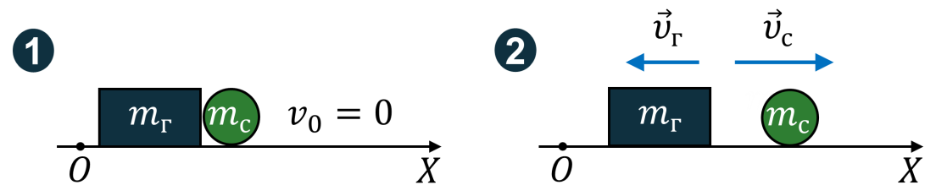  Запишемо закон збереження імпульсу у векторному вигляді:  $$m_{с}{\vec{υ}}_{0с}+m_{г}{\vec{υ}}_{0г}=m_{с}{\vec{υ}}_{с}+m_{г}{\vec{υ}}_{г}$$  Скориставшись рисунком, спроектуємо одержане рівняння на вісь ОХ:  $$0=m_{с}v_{с}-m_{г}v_{г}$$  $$m_{г}v_{г}=m_{с}v_{с}$$  $$v_{г}=\frac{m_{с}v_{с}}{m_{г}} \left[v_{г}\right]=\frac{кг∙\frac{м}{с}}{кг}=\frac{м}{с}$$  $$v_{г}=\frac{20∙100}{2∙{10}^{3} }=1 \left(\frac{м}{с}\right)$$  Відповідь: $v_{г}=1\frac{м}{с}$.
$$v_{г}- ?$$
2. Вагон масою 30 т рухається зі швидкістю 4 м/с і стикається з нерухомою платформою масою 10 т. Визначте швидкість вагона і платформи після того, як спрацює автозчеплення.
Дано:  $$m_{в}=30 т=3∙{10}^{4} кг$$  $$v_{0в}=4\frac{м}{с}$$  $$v_{0п}=0$$  $$m_{п}=10 т={10}^{4} кг$$ | Розв’язання  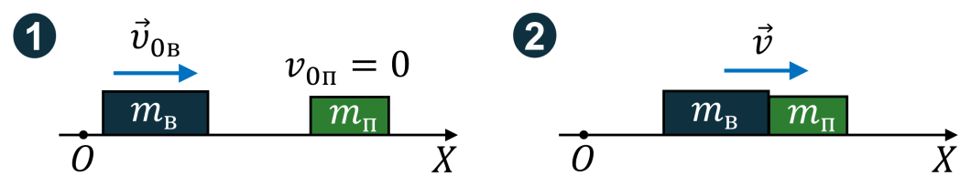  Запишемо закон збереження імпульсу у векторному вигляді:  $$m_{в}{\vec{υ}}_{0в}+m_{п}{\vec{υ}}_{0п}=\left(m_{в}+m_{п}\right)\vec{v}$$  Скориставшись рисунком, спроектуємо одержане рівняння на вісь ОХ:  $$m_{в}v_{0в}=\left(m_{в}+m_{в}\right)v$$  $$v=\frac{m_{в}v_{0в}}{m_{в}+m_{п}} \left[v\right]=\frac{кг∙\frac{м}{с}}{кг+кг}=\frac{м}{с}$$  $$v=\frac{3∙{10}^{4} ∙4}{3∙{10}^{4}+{10}^{4}}=\frac{3∙{10}^{4} ∙4}{4∙{10}^{4}}=3 \left(\frac{м}{с}\right)$$  Відповідь: $v=3\frac{м}{с}$.
$$v- ?$$

3. Граната, що летить зі швидкістю 20 м/с, розривається на два уламки масами 1,2 кг і 1,8 кг. Більший уламок продовжує рухатись у тому ж напрямку зі швидкістю 50 м/с. Визначте швидкість меншого уламку.
Дано:  $$v_{0}=20\frac{м}{с}$$  $$m_{1}=1,2 кг$$  $$m_{2}=1,8 кг$$  $$v_{2}=50\frac{м}{с}$$ | Розв’язання  Оскільки напрямок руху меншого уламка невідомий, то припустимо що після розламування він рухається в протилежному напрямку від більшого уламку.  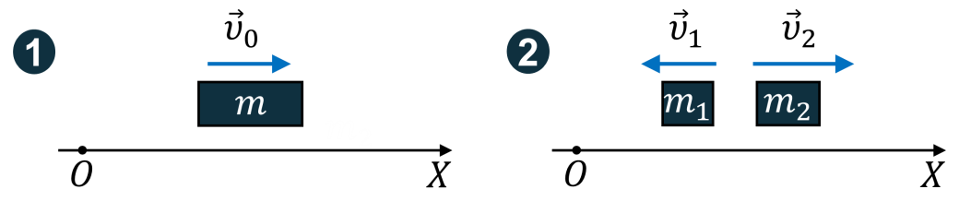  Запишемо закон збереження імпульсу у векторному вигляді:  $$\left(m_{1}+m_{2}\right){\vec{υ}}_{0}=m_{1}{\vec{υ}}_{1}+m_{2}{\vec{υ}}_{2}$$  Скориставшись рисунком, спроектуємо одержане рівняння на вісь ОХ:  $$\left(m_{1}+m_{2}\right)v_{0}=-m_{1}v_{1}+m_{2}v_{2}$$  $$m_{1}v_{1}=m_{2}v_{2}-\left(m_{1}+m_{2}\right)v_{0}$$  $$v_{1}=\frac{m_{2}v_{2}-\left(m_{1}+m_{2}\right)v_{0}}{m_{1}}$$  $$\left[v_{1}\right]=\frac{кг∙\frac{м}{с}-\left(кг+кг\right)∙\frac{м}{с}}{кг}=\frac{кг∙\frac{м}{с}}{кг}=\frac{м}{с}$$  $$v_{1}=\frac{1,8∙50-20∙\left(1,2+1,8\right)}{1,2}=\frac{90-60}{1,2}=25 \left(\frac{м}{с}\right)$$  Відповідь: $v_{1}=25\frac{м}{с}$.

- Виконати самостійно(ст.. 202 – 203)№257 – 264.

